SÃO PAULO TECH SCHOOL

CURSO DE TECNOLOGIA EM ANÁLISE E DESENVOLVIMENTO DE SISTEMAS

**BEATRIZ DO CARMO PEREZ**

**ra: 01251043**

**JOJO'S BIZARRE ADVENTURE**

**SÃO PAULO**

**2025**

**BEATRIZ DO CARMO PEREZ**

**JOJO'S BIZARE ADVENTURE**

Projeto apresentado à Faculdade São Paulo Tech School, SPTech em cumprimento às exigências da disciplina de Projeto e Inovação, no curso de Análise e Desenvolvimento de Sistemas.

**São Paulo**

**2025**

**SUMÁRIO**

1 CONTEXTO 4

1.1 JoJo's Bizarre Adventure 4

1.2 Stands 4

1.3 Por que Jolyne Kujo? 6

1.4 Relevância para mim 7

2 OBJETIVO 9

3 JUSTIFICATIVA 10

4 ESCOPO 11

4.1 Visão geral do projeto 11

4.2 Resultados esperados 11

4.3 Requisitos 11

4.4 Limites e Exclusões 11

4.5 Macro cronograma 12

4.6 Recursos necessários 12

4.7 Ricos e restrições 12

4.8 Partes interessadas 13

4.9 Premissas 13

5 ODS 14

REFERÊNCIAS 14

# 1 CONTEXTO

## 1.1 JoJo's Bizarre Adventure

*JoJo's Bizarre Adventure*, criado por Hirohiko Araki, é um mangá e anime reconhecido por sua originalidade, arte expressiva, e visual. A história gira em torno de gerações da família Joestar e suas batalhas, com auxílio de poderes espirituais chamados Stands.

A obra é dividida em diferentes partes, cada uma com um protagonista da linhagem Joestar. As partes são: *Phantom Blood*, *Battle Tendency*, *Stardust Crusaders*, *Diamond is Unbreakable*, *Golden Wind,* *Stone Ocean*, *Steel Ball Run* e *JoJolion, JOJOLands*.

Além disso, a série chama atenção pelas várias referências à música, moda, arte, mitologia e ciência, tudo isso aparece nos personagens, nos nomes dos Stands e até nas poses, que lembram desfiles de moda famosos.

## 1.2 Stands

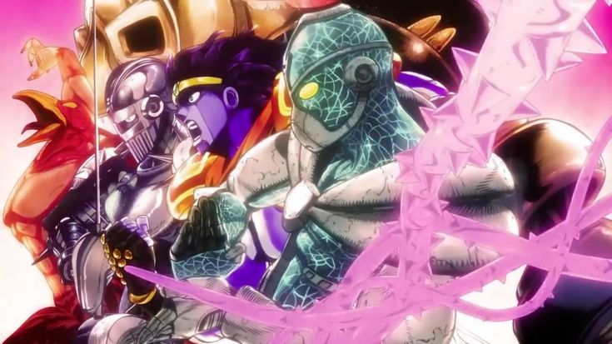Figura 1 – Stands JoJo

Os Stands foram introduzidos na terceira parte da série, "*Stardust Crusaders"*, e são basicamente manifestações espirituais que surgem a partir dos aspectos mais profundos da psique de seus usuários, chamados de Usuários de Stands. Cada Stand é único e funciona como uma extensão da alma, o que transforma o Stand não apenas em um elemento da trama, mas em uma metáfora para a construção da identidade pessoal de cada personagem.

A manifestação do Stand pode se estender a outras criaturas vivas além dos seres humanos. No entanto, nem todos têm a capacidade de despertar um Stand espontaneamente e para que isso aconteça, é necessário um nível elevado de conexão emocional consigo mesmo, incluindo uma força interior, que exige uma estrutura psíquica capaz de suportar o peso da própria alma sendo externalizada.

Em uma parte, mais avançada da história, é revelado que os Stands também podem surgir por causa de um vírus alienígena vindo de um meteorito que caiu na Groenlândia. Esse vírus modifica o DNA de quem entra em contato com ele, e só quem sobrevive consegue despertar um Stand. Foi assim que surgiram as Stand Arrows, feitas com fragmentos desse meteorito. Elas ativam o poder escondido nas pessoas, mas nem todo mundo aguenta, quem não tem força de espírito suficiente pode não resistir.

A história tem seu foco na família Joestar, cujos todos os membros têm forte tendência a despertar um Stand. Isso ocorre devido a uma linhagem genética única que torna os Joestar predispostos a manifestar isso, que pode ser desencadeado por experiências emocionais intensas ou situações extremas.

Contudo, o desenvolvimento de um Stand nos Joestar vai além de uma herança genética, então os membros da família, como Jotaro, Joseph e outros, frequentemente enfrentam situações de grande perigo e desafios pessoais, o que os força a confrontar suas emoções mais profundas e esses momentos de conflito e autossuperação são essenciais para o processo de despertar e ter força de espírito para controlar seus Stands.

O nome "Stand" vem do fato de essas manifestações se apresentarem ao lado de seus usuários, como se estivessem sempre prontos para agir como uma extensão do próprio ser. A aparência desses stands pode variar, podendo ser humanoide, mecânica, abstrata ou assumir qualquer outra forma que reforce a personalidade ou o estado emocional do usuário.

Além disso, a diversidade de poderes dos Stands é um dos principais atrativos da série. Eles variam desde manipulação do tempo e espaço até controle de emoções, física e até conceitos abstratos como destino e memórias. Esses poderes podem ser usados tanto para o bem quanto para o mal, o que permite que a obra se transforme em um espaço de reflexão sobre a natureza humana, de quem somos, nossas reações diante dos desafios e os limites com os quais lidamos, ou seja, uma oportunidade de introspecção.

## 1.3 Por que Jolyne Kujo?

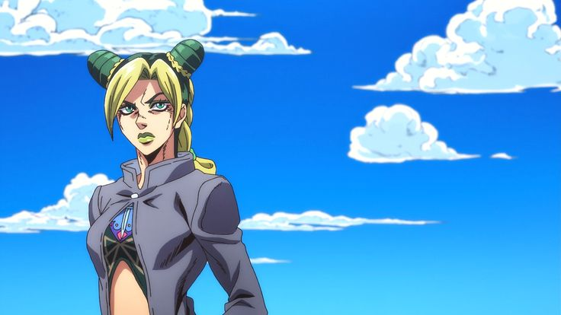Figura 2 – Personagem Jolyne Kujo JoJo

Jolyne Kujo protagonista da sexta parte da série (*Stone Ocean*), é a primeira mulher Joestar a ocupar o papel central da história. Inicialmente retratada como uma jovem rebelde e impulsiva, Jolyne passa por uma jornada de amadurecimento ao longo da narrativa, tendo que se tornar a protagonista da própria vida.

O que torna Jolyne especialmente marcante para mim é sua capacidade de adaptação, força emocional e coragem. Seu Stand, Stone Free, simboliza seu desejo de liberdade, não apenas física, mas também emocional. Ao aprender a dominar seu Stand ela também aprende a dominar suas emoções e seus impulsos.

Sua trajetória representa o conceito de superação diante da adversidade, algo extremamente presente na vida no geral. Jolyne se transforma, cresce, assume responsabilidades e toma decisões difíceis, sempre com autenticidade.

## 1.4 Relevância para mim

Escolher *JoJo’s Bizarre Adventure,*e em especial a personagem Jolyne Kujo, como tema deste projeto representa mais do que uma escolha estética ou de gosto pessoal, mas é uma forma de expressar aspectos profundos da minha própria identidade, de quem eu sou e no que acredito. Ao longo da minha trajetória, assim como Jolyne, enfrentei situações que exigiram coragem, resiliência e transformação. Em meio às incertezas, medos e desafios, vi na jornada dela uma metáfora para meus próprios processos de amadurecimento e autoconhecimento.

JoJo entrou na minha vida em um momento muito significativo. Mais do que um anime estiloso e cheio de ação, a série se tornou um espaço de conexão e identificação. Acompanhei cada episódio ao lado do meu namorado, e essa experiência transformou a série em algo ainda mais marcante, pois foi um momento de descoberta e autoconhecimento que expandiu na minha mente e me ajudou a ressignificar muitos sentimentos e experiências passadas.

Uma das primeiras frases mais marcantes de JoJo’s Bizarre Adventure para mim foi dita por Will A. Zeppeli ao ensinar Jonathan Joestar sobre o Hamon: “Um verdadeiro homem é como um viking, ele rema contra o vento se for necessário para alcançar seu destino.” Essa metáfora resume o espírito da série e o que ela inspira em mim. JoJo sempre foi sobre enfrentar o impossível com coragem, mesmo quando tudo parece estar contra você. Essa ideia de remar contra o vento, de seguir em frente mesmo em meio às adversidades, me tocou profundamente em momentos difíceis da minha vida. Ver personagens como Jonathan e Jolyne lutando com determinação por seus ideais me fez refletir sobre a importância de manter minha essência mesmo nas fases mais turbulentas e continuar, com firmeza, no caminho que acredito ser o certo.

# 2 OBJETIVO

Desenvolver um website temático baseado no universo de *JoJo’s Bizarre Adventure*, permitindo que os usuários realizem um quiz interativo para descobrir qual Stand o melhor representa, com base em suas respostas. A mesma plataforma será utilizada para posterior consulta dos gráficos referentes as respostas dos usuários além de mostrar a narrativa e alguns elementos de *JoJo's Bizarre Adventure.*

# 3 JUSTIFICATIVA

Transformar uma experiência pessoal de autoconhecimento, inspirada na narrativa simbólica de JoJo’s Bizarre Adventure, em uma ferramenta interativa e divertida que incentive os usuários a refletirem sobre si mesmos de forma leve e criativa.

# 4 ESCOPO

## 4.1 Visão geral do projeto

Este projeto consiste no desenvolvimento de um website temático inspirado em *JoJo’s Bizarre Adventure*, que oferece aos usuários um quiz interativo com base em suas emoções e percepções pessoais. Através do preenchimento do questionário, o sistema indicará qual Stand representa melhor o usuário, apresentando também gráficos com base nos dados.

## 4.2 Resultados esperados

Entregar um sistema que permita o cadastro e login de usuários, ofereça um quiz interativo baseado em *JoJo's Bizarre Adventure* para indicar o Stand mais compatível com o usuário, e exibir gráficos com dados agregados das respostas.

## 4.3 Requisitos

## 4.4 Limites e Exclusões

* O projeto não contempla login com redes sociais;
* Não será desenvolvido um sistema de autenticação com múltiplos níveis de acesso;
* O resultado do quiz não tem base científica, sendo apenas uma representação simbólica baseada na narrativa da série;
* O conteúdo do site será utilizado apenas para fins de entretenimento e reflexão pessoal.

## 4.5 Macro cronograma

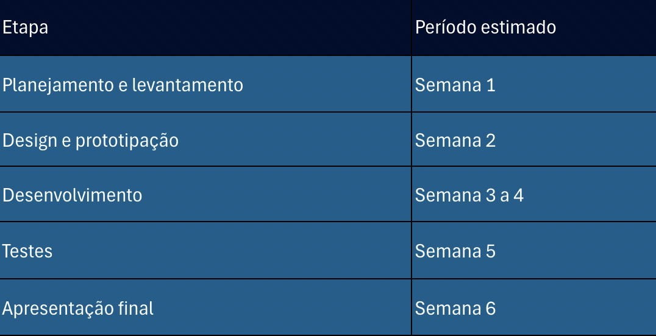

4.6 Recursos necessários

* *1 Notebook;*
* *Visual Studio Code: IDE usada para codificar;*
* *Trello: ferramenta usada para a gestão do projeto;*
* *Figma: ferramenta usada para a criação do design;*
* Licença do Banco de dados MySQL;
* *Pacote Office 365.*

## 4.7 Ricos e restrições

* Necessita de uma conexão com internet;
* Um computador para acessar o website;
* Atrasos no cronograma com imprevistos.

## 4.8 Partes interessadas

* Aluna desenvolvedora;
* Professores/orientadores;
* Usuários interessados em animes e autoconhecimento.

## 4.9 Premissas

* Os usuários terão familiaridade básica com quiz online;
* Os usuários fornecerão informações verdadeiras ao responder o quiz;
* Os usuários dispõem de um dispositivo para acessar o sistema.

# 5 ODS

Foi escolhido a ODS 3 porque acredito que cuidar da saúde mental e do bem-estar é tão importante quanto cuidar do corpo. Ao longo do curso, aprendi que tecnologia também pode ser usada para ajudar as pessoas a se entenderem melhor e a lidarem com suas emoções. Por isso, o projeto "Descubra Seu Stand" foi pensado para fazer mais do que só entreter, ele busca incentivar o autoconhecimento e a reflexão pessoal por meio de uma experiência interativa inspirada em JoJo’s Bizarre Adventure. Com isso, o projeto se conecta à proposta da ODS 3, que é promover o bem-estar e uma vida mais saudável para todos.

A ODS 3 também tem tudo a ver com o anime escolhido, já que JoJo não é só uma história de batalhas, mas também de superação, coragem e transformação interna. Em especial, a personagem Jolyne Kujo enfrenta muitos desafios emocionais e psicológicos, mostrando como o equilíbrio entre mente e corpo é essencial para seguir em frente. Esses temas reforçam a importância do bem-estar emocional e mental, o que faz com que o projeto esteja alinhado com os objetivos dessa ODS.

# REFERÊNCIAS

Fonte utilizada: adaptação em anime disponível em plataformas de streaming (Crunchyroll/Netflix).